О свойствах пружинных шайб крепежных деталей взрывозащищенного электрооборудования
В соответствии с действующей нормативной документацией [1,2] все болты, винты, гайки и другие крепежные детали, применяемые в частях оболочек взрывозащищенного электрооборудования, должны быть предохранены от самопроизвольного ослабления способом, оговариваемым в технической документации. Таким способом в отечественном и зарубежном взрывозащищенном электрооборудовании признано применение разрезных пружинных шайб (прежнее название - шайбы Гровера).
Отсутствие или поломка разрезных пружинных шайб (далее РПШ) приводит в ряде случаев к невозможности обеспечить плотное прилегание взрывозащитных поверхностей взрывонепроницаемых соединений. В соответствии с «Инструкцией по осмотру и ревизии рудничного взрывобезопасного электрооборудования» [3] его эксплуатация при неполной затяжке хотя бы одного болта или другого крепежного элемента запрещена.
Таким образом, отсутствие или поломку РПШ хотя бы у одной крепежной детали взрывонепроницаемого соединения можно считать повреждением средств взрывозащиты (СВЗ) этого электрооборудования.
Анализ состояния средств взрывозащиты рудничного взрывозащищенного электрооборудования (далее РВЗЭО) на шахтах Кузбасса показал [4], что на повреждения РПШ приходится 28 % всех зарегистрированных повреждений СВЗ РВЗЭО.

Классификация РВЗЭО
Было выявлено два вида повреждений РПШ в результате чего терялась их способность противостоять самопроизвольному ослаблению крепежных деталей:
- Поломка.
- Сплющивание.
Большое число повреждений СВЗ РВЗЭО привело к необходимости внимательно рассмотреть изменение свойств РПШ в конкретных условиях применения.
Особенности эксплуатации РВЗЭО в подземных горных разработках состоит в том:
- Что определенная его часть не подвержена непосредственному воздействию передвижного характера горных работ.
- Другая же его часть периодически переносится на новое место установки по мере подвигания забоев-подготовительных и очистных.
Ту часть РВЗЭО, которая не подвержена непосредственному воздействию подвижного характера горных работ, можно условно отнести к стационарно установленному:
- Оборудование в течение длительного времени может находиться на одном месте установки и не переносится вслед за уходом забоев, пока не будут отработаны запасы полезного ископаемого в горизонте или этаже (подэтаже).
- При доставке его на место установки производится первоначальный монтаж, а последующие вскрытия отдельных частей взрывонепроницаемых оболочек (кабельных коробок, вводов и др.) производится во время регулярно проводимых ревизий и при ремонтах в порядке текущей эксплуатации.
- Следовательно, и РПШ крепежных деталей стационарного РВЗЭО относительно редко разжимаются и затем сжимаются вновь. Практика подтвердила такой вывод.
- На крепежных деталях трансформаторных подстанций (ТСВП, ТСШВП и др.) и высоковольтных распределительных устройств КРУВ-6, части которых вскрываются редко, практически не было обнаружено поврежденных РПШ.
При эксплуатации РВЗЭО, которое находится под непосредственным воздействием подвижного характера горных работ и переносится на новое место установки вслед за подвиганием забоев (передвижное электрооборудование - ПЭО):
- При каждой такой переноске производятся демонтажно-монтажные работы (ДМР).
- При этом откручиваются болты крышек вводных кабельных коробок и кабельных устройств (разжимаются РПШ крепежных деталей), отключаются кабели и оборудование переносится на новое место установки, а операции ДМР повторяются в обратном порядке (РПШ сжимаются).
- Очевидно, что РПШ крепежных деталей ПЭО при каждом переносе на новое место установки регулярно разжимаются и сжимаются вновь, т е. в процессе эксплуатации подвергаются многократным однообразным циклам «сжатие-разжимание».
- Кроме ДМР части взрывонепроницаемых оболочек ПЭО вскрывают во время регулярно проводимых ревизий и при ремонтах в порядке текущей эксплуатации.
- Таким образом, ПЭО за время проведения подготовительной выработки или отработки очистного забоя вскрывается многократно и в таком же режиме работают РПШ.

Эксперимент РПШ
Число вскрытий n_{ВО} взрывонепроницаемой оболочки одной единицы ПЭО определяется из соотношения:
где
- n_{ПМ} - число вскрытий оболочки при первоначальном монтаже ПЭО.
- n_{ДМР} - число вскрытий при переноске ПЭО на новое место установки (в результате ДМР).
- n_{Р} - число вскрытий ПЭО при проведении регулярных ревизий.
- n_{ТЭ} - число вскрытий при ремонтах в порядке текущей эксплуатации.
Расчеты применительно к ПЭО одного из очистных забоев ОАО «Шахта «Березовская» за время его эксплуатации Т_{Э} = 7270 ч показали следующие значения:
Следовательно, РПШ крепежных деталей одной единицы ПЭО разжимаются и сжимаются вновь в среднем 57 раз.
Выпускаемые промышленностью РПШ не рассчитаны на такой режим работы, что видно из порядка испытания их пружинящих свойств.
ГОСТ 6402 - 70 «Шайбы пружинные. Технические условия» определяет следующий порядок испытания:
- Шайба трехкратно сжимается до плоского состояния.
- В сжатом состоянии выдерживается 24 ч.
- После чего она разжимается и измеряется высота развода концов зубьев h₂ (рисунок 1).
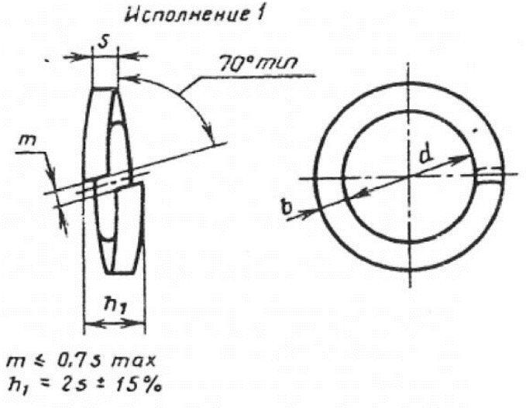
Рисунок 1 – Пружинная шайба
Индексы 1 и 2 говорят о высоте развода зубьев до и после испытания:
- Она должна быть не менее 1,65 толщины шайбы h₂= 1,65S.
- Для РПШ М10 толщина её S=2,5мм и минимальный размер после испытания h₂= 1,65-2.5 =4.13 мм.
В этом стандарте не указано допустимое число циклов «сжатие – разжимание» и допустимая длительность нахождения РПШ в состоянии сжатия без потери своих пружинящих свойств, способных предотвратить самопроизвольное ослабление крепежной детали.
В целях выявления причин повреждений РПШ и их возможного ресурса в условиях регулярных циклов «сжатие-разжатие» были проведены испытания шайб, предназначенных для болтов М10:
- Из большой партии РПШ были случайным образом выбрано 60 штук.
- Объём выборки определён исходя из предположения нормального закона распределения высоты развода.
- Измерения до проведения эксперимента показали, что первоначальная высота развода концов РПШ колеблются от 4,42 до 5,40 мм и с вероятностью р = 0,6 по критерию Пирсона соответствует нормальному закону распределения со средним значением, h_{1CP} = 4,84 мм.
- Стандартное отклонение σ = 0,16 мм.
Эксперимент проводили в следующем порядке:
- Каждая из 60 РПШ сжималась и разжималась с частотой, указанной в таблице 1.
- После чего измеряли высоту развода концов всех шайб и отбраковывали те, размеры которых были h₂<4, 13 мм.
- Результаты эксперимента представлены в таблице 1.
Таблица 1 – Результаты эксперимента
На рисунке 2 приведено изменение высоты развода концов h₂ РПШ, т. е. снижение пружинящих свойств РПШ в зависимости от числа циклов «сжатие-разжатие».
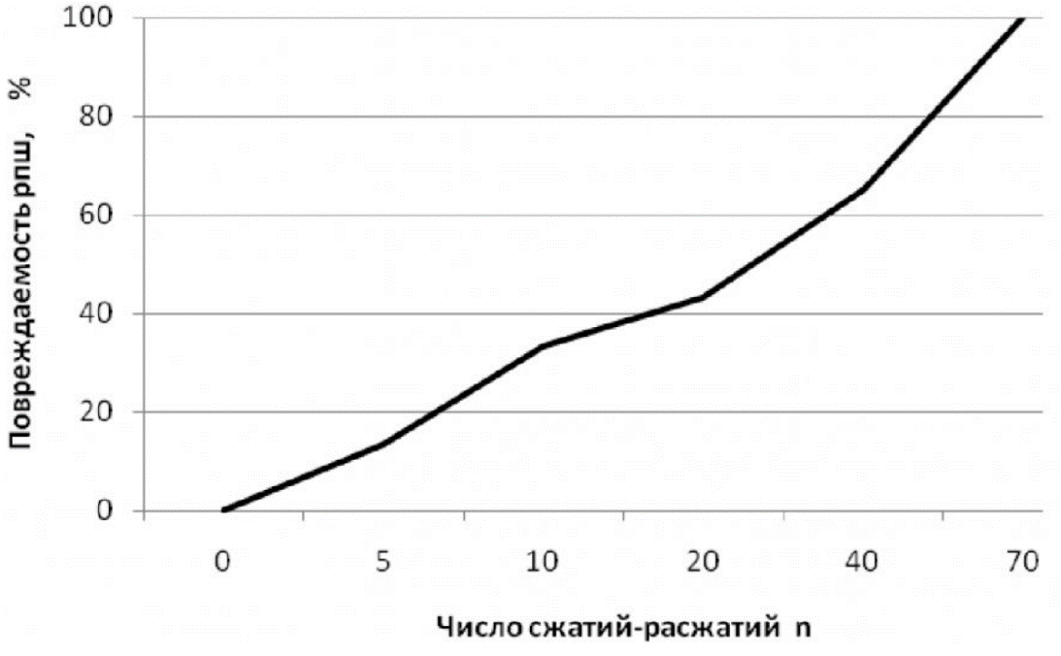
Рисунок 2 – Зависимость числа поврежденных РПШ от числа сжатий
Как видно из графика:
- Резкое изменение пружинящих свойств шайбы наступает в диапазоне 5-10 сжатий (вскрытий ВНО).
- После 10 вскрытий ВНО 33% ПШ не соответствуют требованиям, а после 70 сжатия - все 100%.
- При трехмесячном цикле проведения ревизий [2] (3-24-30=2160 часов) число ревизий составит 3 раза (7270/2160=3).
- Т.е. между ревизиями пускатель вскрывается примерно до 20 раз (57/3=20) и число поврежденных РПШ при этом может составить 28 штук (47%).
Поэтому рекомендуется в обязательном порядке полностью менять РПШ на крышках вводных отделений низковольтных коммутационных аппаратов, двигателей и быстрооткрываемых крышках передвижных подстанций при плановых ревизиях передвижного электрооборудования.

Список литературы
- ГОСТ 22782.0-81. Электрооборудование взрывозащищенное. Общие технические требования и методы испытаний.
- ГОСТ Р 51330.0-99. Электрооборудование взрывозащищённое. Часть 0. Общие требования.
- Правила безопасности в угольных шахтах. Инструкции. Кн. 2 / Постановление Госгортехнадзора России от 30.12.94 г. № 67.-М.: Недра, 1996.-254 с.
- Разгильдеев Г.И., Друй В.М. О состоянии средств взрывозащиты рудничного взрывозащищенного электрооборудования. - Ж. Горное оборудование и электромеханика. № 9, 2008. с. 13 - 14.
Источник: О свойствах пружинных шайб крепежных деталей взрывозащищенного электрооборудования / В.М. Друй, Г.И. Разгильдеев // Вестник КузГТУ. - 2011. - №5. - C. 84-86.

